Ролик

Действующие лица:

* Абитуриент- Девушка .Далее обозначение – Чел. (можно взять и парня, пока непринципиально) .
* Кролик – Далее так же кролик. ( Просто абстрактный вариант выбора кролика. Подразумевается, что кроликом будет какой то символ 8 факультета : собака-дора, или персонажи картин с 4 айти этажа. Если ничего не придумаем, предлагаю просто выбрать кролика с голубо-белом раскрасом. Далее я буду рассматривать данный объект как кролика).
* Дверь – портал
* З/к- закадровый голос

Метсо действия – особо не важно , но для удобства предлагаю место пред главнфм нашм входом МАИ, либо на цермениальной площади.

Дополнения:

Эта сцена будет приосходить с задействованием и реальных и не очень объектов(обработанных, сгенерированных нейросеткой или с добавлением или заменой 3D моделькой.

Место и Чел – будут реальными, то есть просто обычная съемка, а дверь и кролик – нет. Если это возможно( нужен фидбек от технарей) сделать сцены с реальным и нереальным в одних фреймах). Хромак, модельки и обработка нейронокой. Но если вызывает затруднени – можно отделить реальное от нереального и просто снимать с «разных раскурсов». Далее будет прописан 1 ваиант(представим, что мы всемогущие), пререписать думаю будет легко.

Сцена 1 («Алиса бежит за кроликом»)

*\*камера снимает с далека*.*

**Чел сидит на скамейке и читает книгу**

*\*кадр сменяется на ближний план : чела сниммают по плечи или по пояс*.*

**Чел продолжает читать книгу, потом с легким удивлением на лице отрывает глаза от книги и смотрит чуть дальше себя**

*\*кадр сменяется на пол ( пространство небольгое около ног\**

**Перед челом необычный кролик-нереальный. Кролик шевелит ушами и прыгает пару раз туда сюда.**

*\*камера переключается на чела на тот же ракурс ( по плечи- или по пояс)\**

**Чел наклоняет вопросительно голову**

*\*камера снвоа на кролика\**

**Кролик убегает.**

*\*камера снимает вид сбоку\**



*\* камера снова на близкий ракурс чела\**

**Чел смотрит на убегающего кролика секунды 3, потом бежит за ним.**

* *камера вид сбоку\**

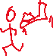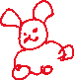

*\* камера переключается на кролика сбоку\**

*Здесь можно не свомещать реальное и нереальное, а полностью сдклать сгенерированный момент.( секунду 2- 3)*

**Кролик бежит мимо красочного мира,( может перепрышнуть что то )**

*\* камера сменяется на чела сбоку\**

**Чел бежит . Здесб все реально**

*\* камера на кролика сзади\**

**Кролик подбегает к нереальной двери – портал с 8.**



**Кролик забегает в дверь.**

**Подбегает Чел и с некоторым сомнением входит в дверь**

Сцена 2 «в Стране Чудес»

**Чел выходит из портала и плавно меняется.** Идет стилизация к( длится недолго). Примерно как тут в ролике( ( предлагаю стиль Ван Гога, Клод Моне, Эдгара Дега. )

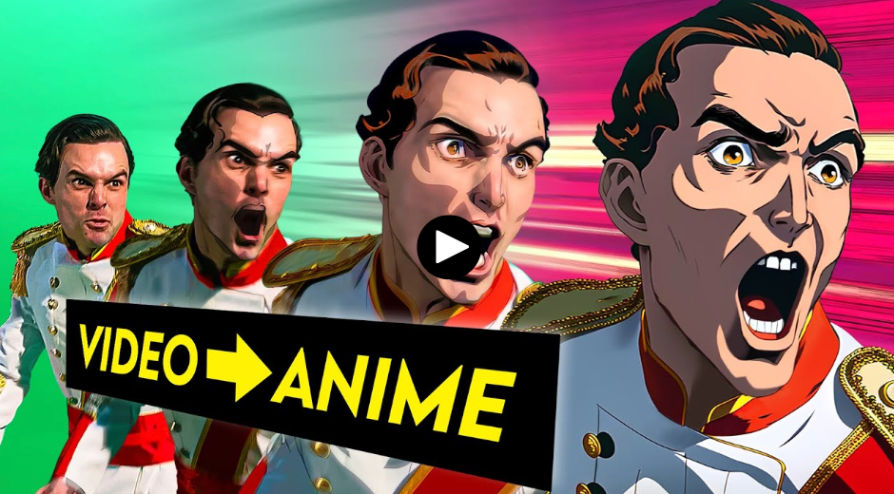

*\*кадр сменяется на помещение\**

**Неральный волшебный этаж ( аля айти этаж) открывается пред глазами.** ( стиль примерно такой же- картинный).

З/г: тебе не нужно быть художником , чтобы прикоснуться к живописи.

*\*кадр переключается * можно сделать такой эффект , когда камера сильно уходит в даль, как здесь   
на 00:10 – 00:11*

[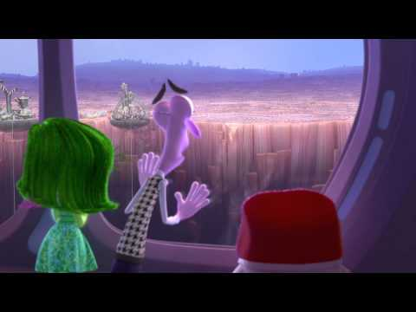](https://www.youtube.com/embed/iMfhiDnJeE8?feature=oembed)

**Происходит сражение роботоподобного дракона и рыцаря(** тоже несколько секунд).( Аниме стиль: Берсерк, Миядзаки- Гибли .Dark fantasy)

З/г: тебе не нужно быть рыцарем , чтобы сражаться с неизведанными проблемами

*\*кадр сменяется\**

**Волшебник колдует с ноутбуком.** (Стиль Дисней, Чибби, Гравити фолз)

\

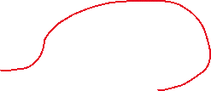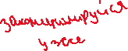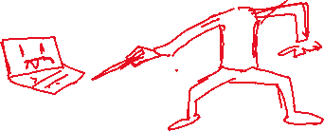

З/г :тебе не нужно быть волшебником, чтобы твой код наконец то заработал

*\* кадр сменяется\**

Выглядит как внизу на картинке. вместо Земли можно добавить кучу мат штук, или что то абстрактное…пока думаю ( стиль более ркалистичный, сказочный что ли, но тоже думаем)

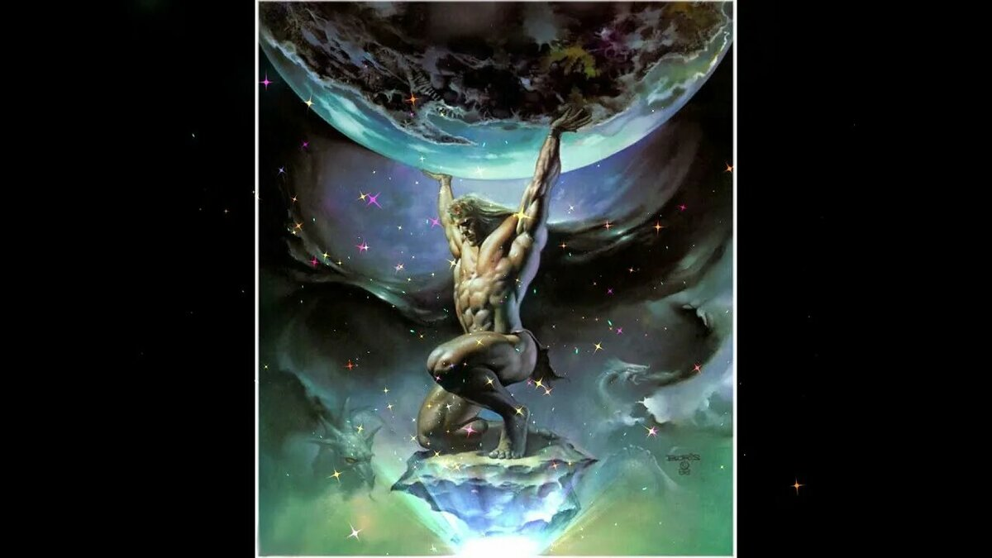

З/г : тебе не нужно быть Атлантом, чтобы нести на себе свое будущее( фраза тоже в доработке).

*\*кадр сменяется\**

**Какой то робот подходит к переднемк плану и пишет на заколдованном язвыке что то ( стиль аля скетч)**



З/г: тебе не нужно быть сценаристом, чтобы написать текст к этому видео

*\*кадр сменяется\**

**Человек стоит перед огромным интегралом и решает( стиль darkfantsy).**

Пока не додумала

*кадр сменяется*

**Крылов стилизованный( киборг) всречает чела , протягивает руку для пожатия.**

*\*кадр сменяется на вид сбоку\**

**Чел и Крылов пожимают руки. В моменте все становятся реальными и айти этаж тоже становится реальным.**

З/г: Тебе не нужно выбирать.  
В 8 инстуте ты можешь всё

Замечание- не обязательно использовать все сцены на айти этаже, стиль и фразы могут так же далее бфть изменены, если будут еще идеи, так же можно добавить или заменить. Каждая сцена на айти – этаже не должна быть долгой)